* *Автор*- Чекалина Елена Александровна
* *Квалификационная категория* - первая
* *Место проживания (город, поселок), область, край, регион*-
* г.Камышин ,Волгоградская область
* *Название учебного заведения*- МБОУ СШ №17
* *Дисциплина -* внеклассная работа
* *1-*4 класс

**Программа воспитательной работы**

**«Сотрудничество семьи и школы в воспитании младших школьников».**

**Работу представляет**

**Чекалина Елена Александровна,**

**учитель начальных классов**

**МБОУ СШ №17.**

**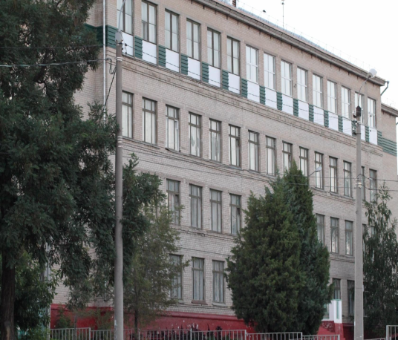**

**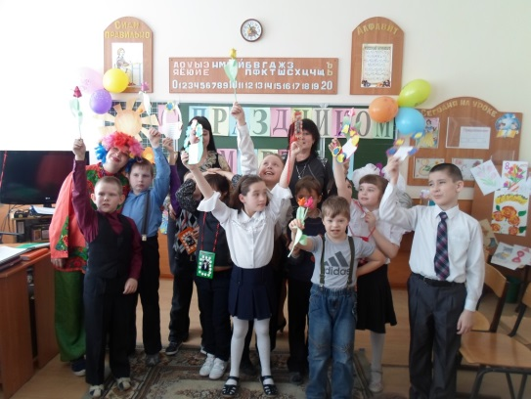**

**городской округ – город Камышин**

**2016**

**I. Общее описание инновационного продукта.**

**1.1 Глоссарий.**

**Обучающийся с ограниченными возможностями здоровья (ОВЗ) -** физическое лицо, имеющее недостатки в физическом и (или) психологическом развитии, подтвержденные психолого-медико-педагогической комиссией и препятствующие получению образования без создания специальных условий .

**Особые образовательные потребности** - индивидуальные потребности ребенка, связанные с его жизненной ситуацией и состоянием здоровья, определяющие особые условия получения им образования .

**Сотрудничество -** совместная деятельность, в результате которой все стороны получают ту или иную выгоду.

**Соразвитие -** общее участие в жизни классного коллектива, совместность  в решении  общих проблем воспитания и образования  учащихся.

**Комфортная школа-** это среда взаимодействия, имеющая референтную (отношение педагогов к образовательной среде школы) значимость для включенных в нее субъектов, характеризующаяся преобладанием личностно -ориентированного подхода к деятельности участников образовательного процесса и влияющая на эмоционально-личностные и коммуникативные проявления ее субъектов.

**Циклограмма-** временная диаграмма программы цикла воспитания.

**1.2. Аналоговый анализ (актуальность).**

Мне нужно  только одно,

 чтобы совместная деятельность

доставляла ребенку удовольствие,

была бы его потребностью.

С.Соловейчик

В коррекционно-воспитательной работе с детьми с ограниченными возможностями здоровья в первую очередь используются педагогические приемы, направленные на организацию и упорядочение учебной деятельности.

Социальная адаптация учащихся с ОВЗ невозможна без речевого общения и взаимодействия. При отставании в развитии речи возникают проблемы, связанные с общением, появляются трудности коммуникативного поведения, оказываются расстроенными взаимоотношения между индивидом и обществом. Особую важность приобретают факторы коммуникабельности и толерантности. Проблема формирования коммуникативной компетенции детей с ограниченными возможностями здоровья как средство наиболее полной и успешной социализации учащихся, имеет огромную значимость и актуальность.

Начальная школа - время, когда закладывается фундамент будущей жизни в обществе. От того насколько младшие школьники успешно научатся выстраивать отношения с родителями, взрослыми, сверстниками, зависит их удовлетворенность личной жизнью в будущем.

Для того, чтобы выстраивать отношения с другими, необходимо, прежде всего, научиться жить в мире и согласии с самим собой, что также является актуальной проблемой этого возраста. Как быть более уверенным в себе, общаться тепло и бесконфликтно, умея при этом отстаивать свои интересы. Как правильно управлять своим внутренним миром, воспринимать себя и окружающий мир ярче, слышать и чувствовать собеседника.

Как решать конфликтные ситуации, быть уважаемым, грамотно строить нужные отношения. Вот основные темы, рассматриваемые на занятиях.

В современном образовании целью становится общекультурное, личностное и познавательное развитие учащихся, обеспечивающее такую ключевую компетенцию, как умение учиться.

В чем цель воспитательной работы с детьми с ОВЗ:

-создание специального реабилитационного пространства для оптимального развития личности ребёнка с ограниченными возможностями, для адаптации в обществе и помощь в социализации личности;

-представить воспитательные мероприятия, способствующие формированию навыков общения, умения слушать, высказывать свою точку зрения, приходить к компромиссному решению и пониманию других людей;

-продемонстрировать приёмы работы во внеурочной деятельности, которые позволяют расширить возможности обучающихся устанавливать контакт в различных ситуациях общения; формировать понимание значения дружбы в жизни каждого.

Я создала свою воспитательную систему «Сотрудничество семьи и школы в воспитании младших школьников», так как результативность учебно-воспитательного процесса может быть обеспечена через организацию взаимодействия семьи и школы.

Классный руководитель, родители, обучающийся являются основными компонентами школы как воспитательной системы.

Характер взаимоотношений между субъектами основан на доверии, взаимной ответственности, сотрудничестве.

**Цель воспитательной системы:**

создание условий для развития младших школьников через организацию сотрудничества семьи и школы.

**Задачи:**

1. Психолого-педагогическое изучение каждого ребенка и его семьи с целью определения его склонностей, способностей и возможностей в процессе адаптации к школьному обучению.

2. Создание детско-взрослой общности с целью социализации ученика.

3. Целенаправленное обучение коллективной и групповой деятельности для развития коммуникативных способностей.

4. Приобщение детей к культуре родного края, традициям семьи, школы, города.

Приоритетными  в моей  воспитательной системе «Сотрудничество семьи и школы в воспитании детей с ОВЗ» становятся  следующие принципы:

 Принцип комплексного подхода.

-работа с детьми носит комплексный характер, она основана на согласованности действий классного руководителя, родителей, педагога-психолога, учителей-предметников.

-ориентация на общечеловеческие ценности: Человек, Добро, Семья, Отечество, Мир, Знания, Культура, Труд, Природа.

Принцип гуманизации  воспитания обеспечивает приоритет общечеловеческих ценностей, право личности на свободное всестороннее развитие в условиях равенства и справедливости.

Принцип целостности воспитывающей среды, взаимосвязи природных,    социальных и культурных процессов и традиций в семье, школе, городе, стране.

Принцип сотрудничества детей и взрослых, основанный на единстве целей жизни детей и воспитательных целей педагога и родителей, создание детско-взрослой общности (организации, где есть доверие).

Ведущими идеями, которые легли в основу моей воспитательной системы, являются идеи педагогики гуманизма, сотрудничества, формирования единого воспитательного развивающего пространства, основоположниками которых были  ученые – педагоги В.А. Сухомлинский, Н. Л. Селиванова, Е. Н. Степанов. В своей работе руководствуюсь  «Десятью заповедями  воспитания». ( по В.А.Караковскому)

* Главная цель воспитания – счастливый человек.
* Люби не себя в ребёнке, а ребёнка в себе.
* Воспитание  без уважения – подавление.
* Мерой воспитанности является интеллигентность – антипод хамству, невежеству.
* Говори, что знаешь, делай, что умеешь; при этом помни, что знать, уметь больше никогда не вредно.
* Развивай в себе незаурядность.
* Дорожи доверием своих воспитанников, береги ребячьи тайны, никогда не предавай своих детей.
* Не ищи волшебной палочки: воспитание должно быть системным.
* Дети должны быть лучше нас, и жить они должны лучше.

Ценности, наиболее значимые для меня, как классного руководителя:

добро,  семья, Родина, взаимоуважение. Основополагающим для меня, как классного руководителя, в воспитательной системе является принцип семи «У»: **уверенности, успешности, удивительности, убедительности, уважительности, уравновешенности, улыбчивости.**

**Основные положения моей воспитательной  системы:**

* Индивидуальный подход в воспитании и обучении
* Творческий союз с родителями, учителями-предметниками, педагогом-психологом, администрацией, педагогом-организатором
* Системность в работе

Моя воспитательная система позволяет сделать осмысленной и целенаправленной деятельность учащихся, родителей и меня, как классного руководителя, обеспечивая СОРАЗВИТИЕ в коллективе, подразумевающее общее участие в жизни классного коллектива, совместность  в решении  общих проблем воспитания и образования  учащихся.

Жизнеспособность моей системы заключается в возможности применения другими педагогами   в других условиях с возможными изменениями в концептуальной основе системы.

**Гипотеза:** если коммуникативные навыки школьников с ограниченными

возможностями здоровья находятся на низком уровне развития, групповая работа в

условиях внеурочной деятельности будет способствовать наиболее успешному развитию этих навыков.

Данные классные часы являются частью работы педагога по нравственному воспитанию детей. Занятия проходят в оргдеятельностном режиме. Используются активные формы обучения.

Главные достижения :

•        Принятие учащимися, родителями норм, традиций школы;

•        Создана атмосфера поддержки совместных  успехов детей и родителей;

•        Рост инициативы и активности родителей и учеников;

•        Принятие законов построения жизни классного коллектива.

**Сроки реализации программы, участники:**

Программа реализуется в течение одного учебного года. Рассчитана на младших школьников.

**Формы и методы работы**

* беседы с игровыми элементами;
* викторины;
* инсценировка;
* групповая дискуссия;
* элементы индивидуальной и групповой работы

**1.3. Сопоставление найденных аналогов с предлагаемым инновационным продуктом.**

Известно, что на сегодняшний день система воспитательной работы детей с ограниченными возможностями здоровья распространена и не является редкостью. В педагогической практике существуют различные программы воспитательной работы.

Проведенный анализ программ, представленных в открытом доступе информационно-телекоммуникационной сети Интернет, показал, что прямых аналогичных представляемому инновационному продукту по содержанию аналогов представленной программы не существует.

Ссылаясь на опыт признанных педагогов В. И. Сухомлинского, А. С. Макаренко, на работы и документы «О работе классного руководителя» (авторы: Л. В. Байбородова, В. П. Сер­геева, Е. Н. Степанова, М. И. Рожков), можно выделить несколько главных определяющих направлений взаимодействия с родите­лями.

1. Изучение семей учащихся.

2. Педагогическое просвещение родителей, повышение уровня их педагогической культуры.

3. Развитие воспитательного потенциала коллектива роди­телей.

4. Обеспечение участия родителей в жизнедеятельности классного и школьного коллектива.

5. Взаимодей­ствие с органами родительского самоуправления.

6.Информиро­вание роди­телей о ходе и результатах обучения и воспитания учащихся.

Для примера в перечне аналогов представлены 2 программы, непосредственно относящихся к заявленному инновационному продукту по наименованию и тематике. Для удобства последующего анализа в таблице даются краткие характеристики опубликованных аналогичных продуктов.

При сопоставлении найденных аналогов по названию, смыслу, ключевым словам с программой «Сотрудничество семьи и школы в воспитании младших школьников» были выявлены как сходства, так и различия.

|  |  |  |  |
| --- | --- | --- | --- |
| **№ п/п** | **Аналогичный продукт (название,автор, учреждение, ссылка на интернет ресурс)** | **Отличительные характеристики продукта** | |
| **Сходство аналога и представленного продукта** | **Отличие представленного инновационного продукта от аналога** |
|  | «Совместное сотрудничество семьи и школы в воспитании ребенка» // Барабанова <http://festival.1september.ru/articles/653906/\/> | Учитель реализует программу « Сотрудничество семьи и школы в воспитании ребенка».  Научно-методическое сопровождение.  Социализация учащихся с ОВЗ, включение их в социум в различных видах деятельности.  «Безбарьерная» среда.  Создание модели сотрудничества с семьями учащихся. | Внедрение модели воспитательной работы с учащимися с ОВЗ, вариативность её использования в зависимости от возрастных и психофизиологических особенностей ребенка.  Включенность семей учащихся в образовательный процесс, привлечение всех участников образовательных отношений к совместной деятельности. |
|  | Программа  «Семья и школа: грани сотрудничества»  http://nsportal.ru/nachalnaya-shkоla /vospitatelnaya-rabota/ | Научно-методическое сопровождение.  «Безбарьерная» среда.  Создана система взаимодействия с семьями учащихся. | Модель, созданная для воспитанников младшего школьного возраста.  Включенность семей учащихся в образовательный процесс. |

**1.4. Выводы (с указанием отличий инновационного продукта от аналогов).**

Сопоставление найденных аналогов программы с предлагаемым мной инновационным продуктом, позволяют выделить следующие отличия:

-Модель основана на дифференцированном подходе к разным категориям воспитанников с учетом их возможностей, общих и особых образовательных потребностей.

- Инновационный характер программы заключается в том, что она предоставляет возможность использования современных образовательных технологий, (технологий деятельностного типа и информационно-коммуникационных).

- В программе представлена система взаимодействия всех участников образовательных отношений, с обязательным включением семей воспитанников в образовательный процесс, в котором ребенок выступает как субъект образовательных отношений, а не объект воздействия. Все участники этого процесса являются полноценными партнерами, осуществляющие деятельность, присущую им, не дублируя, и не заменяя друг друга.

Планомерно выстроенная внеурочная деятельность в коррекционном общеобразовательном учреждении способствует реализации актуальной задачи специального образования - успешной социализации личности с особыми образовательными процессами в современной жизни.

**1.5. Ресурсное обеспечение.**

Для успешного использования программы в учебно-воспитательном процессе необходимо следующие ресурсное обеспечение:

* источники литературы;
* персональный компьютер;
* мульмедиа;
* магнитная доска

**1.6. Технология внедрения воспитательной системы в образовательный процесс.**

Как  утверждает С.Соловейчик, известный педагог: «**Сотрудничество** – одно слово, но оно содержит в себе, если вдуматься, все высокие нравственные качества. Только в сотрудничестве и можно воспитать человека для человека. Вот то поле, на котором дальние и ближние цели сходятся, совпадают – поле сотрудничества с людьми».

Сотрудничество родителей, школы и детей, организация совместной работы становится реальностью. В слове «сотрудник» хороший корень: труд.  «Труд и должен быть основной формой воспитания. Сотрудничать – значит «разделять труд».

Достигнутая успешность инновационной деятельности зависит не только от активного использования ИКТ в образовательном процессе, но и от конструктивной совместной работы с учениками и их родителями.



**Первая** составная часть такого взаимодействия – информационное педагогическое обеспечение родителей (воспитательная концепция школы, методика воспитания, задачи личностного развития ребёнка), т.е. реализация функции педагогического просвещения.

**Вторая** составная часть взаимодействия педагога с родителями -  педагогическое корректирование семейного воспитания (той стороны, которая касается отношения к ребёнку). Корректирование производится с позиции профессиональной необходимости, диктуемой ходом воспитательного процесса. Всё, что скажет классный руководитель относительно необходимых изменений, проистекать должно из целей воспитательных, из блага ребёнка как растущей и развивающейся личности. Коррекция семейного воспитания становится коррекцией личности родителей, но, разумеется, мера эта различна, а иногда  равна нулю.

**Третья** составная часть взаимодействия педагога и родителей – практическая совместная работа детей, родителей, которую организует классный руководитель. (праздники, игры, концерты, соревнования, акции, проекты) .

**1.7. Описание эффектов, достигаемых при использовании инновационного продукта.**

Предполагаемые результаты внедрения программы в процесс обучения можно считать следующие:

**I**  Проявление гражданских качеств детьми через поступки и поведение в целом;

2) Знание истории родного края ;

3) Ощущение себя равноправным членом коллектива школы;

**II**

1) Мотивация учащихся на успешное освоение знаний, умений и навыков;

2) Интеллектуальные умения, способствующие в дальнейшем адаптации учащихся к новым учебным предметам;

**III** Раскрытие собственной индивидуальности через:

а) навыки группового взаимодействия;

б) работу творческого коллектива “Класс!”;

**IV** Принятие культуры здорового образа жизни и умение действовать в нестандартных ситуациях.

**V** Взаимосвязь и согласованные действия родителей, педагогов, учащихся и классного руководителя по всем вопросам.

Данная программа поможет:

- педагогам, учащимся и родителям лучше узнать друг друга;

- выявить возможности семей по воспитанию детей;

- выявить функций взаимодействия педагогического коллектива и родителей;

- сформировать педагогическую позицию родителей;

- организовать педагогическое просвещение родителей;

- привлечь родителей учащихся к участию в учебно-воспитательном процессе;

- сформировать единую позицию педагогов и родителей в обеспечение качественного образования учащихся, развитии профессиональных интересов и подготовки детей к сознательному выбору профессии, в воспитании нравственности и культуры поведения, потребности в здоровом образе жизни;

- создать реальное сотрудничество педагогов и родителей в процессе воспитания учащихся, в организации взаимодействия семьи и школы на основе единой педагогической позиции.

**1.8 Возможные сложности при использовании инновационного продукта и пути их преодоления.**

Как же ведут себя педагоги при встрече с нововведениями? Весьма интересна психологическая реакция педагогов, стоящих в стороне от разнообразных новшеств в в воспитательной работе. Вот варианты таких реакций (по А.И.Пригожину).

«***Это у нас уже есть***». Приводится пример какого-то действительного явления, факта, сходного с предлагаемым новшеством. В этом случае судьба новшества может быть поставлена в зависимость от искусства полемики, а не от существа дела, а центр тяжести с самого нововведения переносится на борьбу аргументов и искусство полемики.

«***У нас это не получится***». При этом перечисляется ряд особенностей, объективных условий, которые делают невозможным данное нововведение. Логика примерно такова: новшество прогрессивное, но только не для нас.

«***Это требует доработки***». У новшества выделяются имеющиеся недостатки, которых вообще не может не быть. И дальше предлагаются эти недостатки преодолеть, новшество доработать, что длиться бесконечно. Новшество наделяется признаками сырого, недодуманного, а значит, не готового к применению.

***«Есть и другие предложения».*** Подразумевается реальная или не очень реальная альтернатива данному новшеству, выдвигаемая другими педагогами. Инициатор нового предложения становится в положение конкурента по отношению к этим другим лицам. Таким образом, проблема нововведения переводится в сферу дискуссий, а не реализации.

***«Это преждевременно».*** Идея расценивается как положительная, но другие якобы еще не готовы к ее реализации. Поэтому воплощение идеи переносится на неопределенное будущее. Таким образом, нововведения откладываются надолго, если не навсегда. Таков набор возможных сложностей при использовании данного инновационного продукта, что, впрочем, типично при реализации инноваций в образовательных учреждениях.

**II. Инновационный продукт (Программа «Сотрудничество семьи и школы в воспитании младших школьников»)**

**Модель   
 воспитательной системы класса.**

***Цель:***

***создание условий для***

***развития младших школьников через***

***организацию сотрудничества***

***семьи и школы.***

**ЗАКОНЫ НАШЕЙ ЖИЗНИ**

**Закон уважения:** Уважай людей, и тогда люди будут уважать тебя.

Закон дружбы: В жизни происходят события, которые тяжело пережить одному. Тогда на помощь приходит друг.

Закон храбрости: Будь храбрым и не бойся препятствий.

Закон любви: Люби своих друзей, Родину и всё то, что тебя окружает.

Закон доброты: Доброта – это сила. Не бойся быть сильным: дари людям добро.

Закон трудолюбия: Труд сделал из обезьяны человека. Трудись, чтобы не вернуться назад!

Закон дисциплины: Дисциплинированному человеку не страшны трудности и препятствия.

Закон милосердия: Рядом с тобой может оказаться человек, которому нужна помощь. Помоги!!!

***Я – гражданин***

***ЦЕЛИ:***  ***Воспитание и развитие гражданского долга, патриотизма – важнейшей духовно – нравственной ценности.***

***Задачи:***

***1.Воспитание личности духовной, нравственной, социально адаптированной к современному обществу;***

***2.Формирование чувства гордости за свой родной край, преданность родному селу, школе;***

***3.Развитие чувств единения, школьного братства,***

***коллективизма.***

***ФОРМЫ:***

1. Классные часы «Символы России».
2. Классные часы, посвященные Победе в Великой Отечественной войне.
3. Участие в конкурсах, посвященных школе.
4. Создание классного уголка « И не помнить об этом нельзя».
5. Беседа «Дружбой дорожить умейте».
6. Участие в акциях «Милосердие».
7. Создание альбома «Летопись моего класса» (фотографии и комментарии).

***Познавательная активность***

***Цель:***

***Создание благоприятной образовательной среды для реализации***

***творческого потенциала учеников.***

***Усиление мотивации учебных целей, повышение интеллектуальной***

***комфортности детей.***

***Задачи:***

***1. Создание ситуации успеха;***

***2.Научить самостоятельно получать знания;***

***3.Сохранение стабильно – высокого уровня успеваемости;***

***4.Формирование внутренней потребности и готовности к получению полноценного образования, и дальнейшего самоопределения.***

***ФОРМЫ:***

1. Система классных часов «Учись учиться».
2. Система классных часов «Самостоятельность, как её развивать?»
3. Викторина «Мы и наши имена».
4. Игровой час «Все профессии важны,все профессии нужны!»
5. Привлечение учащихся к занятиям в кружках.
6. Организация познавательных экскурсий.
7. Психологические тренинги, игры, мониторинг результата.
8. Участие в олимпиадах , конкурсах.

***Комфортная школа***

***Цель:***

***Создание «социальной ситуации развития» детей, среды общения в микросоциуме, обучение моделированию взаимоотношений с помощью активных форм деятельности.***

***Формирование ценностной установки на здоровый образ жизни;***

***Развитие интереса учащихся к внеурочной деятельности.***

***Задачи:***

***1.Защита, сохранение физического и психологического***

***здоровья ребёнка;***

***2.Пропоганда здорового образа жизни;***

***3.Взаимодействие с медучреждениями для построения***

***индивидуальных карт здоровья;***

***4.Профилактика асоциального поведения учащихся***

***5. Создание условий для учащихся класса***

***инициативности и самостоятельности ответственности***

***открытости в реальной жизненной ситуации.***

***ФОРМЫ:***

1. Устный журнал «Познай себя».
2. Система классных часов «Кто я ?».
3. Час общения «Чем я богат».
4. Классные часы «Профилактика травматизма и первая медицинская помощь».
5. Цикл бесед « Вредные привычки.» с приглашением специалистов.
6. Игра – путешествие «Рецепты хорошего тона»
7. Дни именинника, чаепития.

***Семья***

***Цель:***

***Осознание учащимися значимости семьи в жизни человека.***

***Укрепление связи школы с семьёй, способствующей развитию детей в духе взаимопонимания, ответственности и толерантности.***

***Задачи*:**

***1.Формирование уважения к семье как к базовой ценности общества;***

***2.Оптимизация сотрудничества родителей и педагогов в формирование личности.***

***3. Создание благоприятной атмосферы общения в системе «родитель- учитель – ученик»;***

***4.Психолого – педагогическое просвещение родителей;***

***5.Организация совместной работы по совершенствованию нравственных, физических, качеств, социализации младшего школьника.***

***ФОРМЫ:***

1. Родительские собрания с привлечением медицинских работников и других специалистов.
2. Индивидуальные консультации для родителей.
3. Организация работы родительского комитета.
4. Родительское собрание "Семейные традиции".
5. Круглые столы «Вечер трудных вопросов».
6. Праздники «Мир моей семьи» (семейные традиции и праздники).
7. Совместные походы на природу.

**Циклограмма**

**мероприятий по воспитанию патриотических чувств, формированию опыта гражданско-правового поведения**

**Цель данных мероприятий:**

**создание условий для воспитания личности, любящей свою Родину,**

**бережно относящейся к традициям своего народа, для формирования опыта гражданско-правового поведения.**

|  |  |  |
| --- | --- | --- |
| Месяц | Мероприятие | Задачи |
| *сентябрь***36** | Я - школьник | Познакомить уч-ся с правилами поведения в школе, с правами и обязанностями школьников |
| *октябрь* flagRusi | Моя малая Родина – г.Камышин | Познакомить уч-ся с историей г.Камышина. |
| *ноябрь* опидл | Символы России | Познакомить уч-ся с символами России.  Развивать чувство патриотизма и любви к Родине. |
| *декабрь* опидл | Конституция – основной закон нашей страны | Дать представление уч-ся о Конституции России как об основном законе нашей страны |
| *Февраль* опидл | 23- февраля- День защитника Отечества | Развивать чувство патриотизма и любви к Родине.  Познакомить уч-ся со славными страницами российской истории, русской армии |
| *май* опидл | 9 мая- День Победы | Развивать чувство патриотизма и любви к Родине.  Познакомить уч-ся с историей возникновения Дня Победы. |

**Циклограмма**

**мероприятий по освоению школьниками образовательных программ**

**Цель данных мероприятий:**

**создание социально-педагогических условий для выработки самими школьниками эффективного стиля познавательной учебной деятельности, основанного на осмысленном использовании имеющихся в их распоряжении психических свойств.**

|  |  |  |
| --- | --- | --- |
| Месяц | Мероприятие | Задачи |
| *Октябрь*  treni | Мои сильные и слабые стороны | Обучение детей делать выводы относительно своих возможностей и находить средства новых знаний о себе в реальной жизни и учебе. |
| *Ноябрь*  facts | Знакомься: твоя память | Изучение детьми особенностей из зрительной памяти.  Осознание уч-ся роли зрительной памяти в жизни и учёбе. |
| *Декабрь*  prizma2i | Как мне легче запоминать | Осознание уч-ся роли слуховой памяти в жизни и учёбе.  Осознание уч-ся своих мнемических особенностей и возможностей. |
| *Январь*  facts | Знакомься: твоё внимание | Знакомство уч-ся с понятием «внимание».  Развитие навыков сосредоточения и концентрации внимания. |
| *Март*  prizma2i | Я знаю, как быть  внимательным | Развитие у уч-ся навыка распределения внимания между двумя видами деятельности.  Выведение «правил внимания», приемлемых для каждого ученика |
| *Апрель*  facts | Знакомься: твоё восприятие | Знакомство уч-ся с понятием «восприятие» и его видами.  Помощь уч-ся в осознании присущего им стиля восприятия. |
| *Май*  prizma2i | Свойства моего восприятия | Знакомство с видами восприятия.  Осознание уч-ся особенностей своего восприятия  Осознание детьми своих индивидуальных познавательных возможностей и особенностей. |

**Циклограмма**

**мероприятий по обеспечению жизни и здоровья учащихся**

**Цель данных мероприятий:**

**формирование потребности в здоровом образе жизни, развитие у учащихся чувства ответственности за собственную безопасность.**

|  |  |  |
| --- | --- | --- |
| **Месяц** | **Мероприятие** | **Задачи** |
| ***сентябрь*** | **ПДДАзбука дорожного движения.**  **Дорога в школу и домой** | Формировать и развивать у учащихся целостное восприятие окружающей дорожной среды  Учить выбирать наиболее безопасный путь в школу и домой |
| **AG00040_ Что такое режим дня?** | Познакомить уч-ся с понятием «режим дня»  Формировать у уч-ся культуру сохранения и совершенствования собственного здоровья |
| ***октябрь*** | **ПДДКого называют пешеходом, водителем? Что такое транспорт?** | Развивать умения оценивать действия водителей, пешеходов, пассажиров, как правильные, безопасные и неправильные - опасные.  Познакомить учащихся с правилами поведения в общественном транспорте. |
| **Пожарная безопасность**  **Огонь-наш друг и враг!** | Познакомить уч-ся с правилами поведения при пожаре дома, в школе.  Формировать умения обращаться с огнеопасными приборами. |
| ***ноябрь*** | **ПДДКакие опасности подстерегают нас на улицах и дорогах?** | Формировать и развивать у учащихся целостное восприятие окружающей дорожной среды.  Провести анализ типичных ошибок в поведении детей на улицах и дорогах. |
| **j0196374**  **Гигиена и ее значение** | Рассказать уч-ся о значении гигиены.  Формировать культуру сохранении я здоровья. |
| ***декабрь*** | **ПДД**  **Светофор** | Дать новое понятие «Светофор».  Объяснить его сигналы и научить различать сигналы светофора для водителей и пешеходов. |
| **iЧто такое вредные привычки?** | Формировать у уч-ся потребность вести здоровый образ жизни.  Дать уч-ся понятие о вредных и полезных привычках. |
| ***январь*** | **ПДД**  **Правила поведения на обочине, тротуаре, пешеходной дорожке** | Сформировать у учащихся представление о значении терминов «тротуар», «пешеходная дорожка» и «обочина».  Обучать детей правилам дисциплинированного поведения на улице. |
| ***февраль*** | **ПДДЧто такое проезжая часть**  **дороги?** | Познакомить уч-ся с новым термином «проезжая часть дороги».  Повторить правила поведения на тротуаре и обочине. |
| **j0299763 Соревнования, посвященные Дню защитника Отечества** | Формирование у уч-ся интереса к занятиям спортом.  Приобщение уч-ся к соблюдению здорового образа жизни |
| ***март*** | **ПДД**  **Пешеходный переход** | Повторить знания о проезжей части и правилах движения на тротуаре, пешеходной дорожке и обочине.  Сформировать представление о пешеходном переходе |
| ***апрель*** | **ПДДЧто означают дорожные знаки?** | Познакомить уч-ся со значением дорожных знаков для пешеходов, научить понимать их схематичное изображение для правильной ориентации на дороге |
| **Пожарная безопасность Правила поведения при ЧС** | Познакомить уч-ся с понятием «чрезвычайная ситуация»  Формировать у уч-ся умение вести себя в чрезвычайных ситуациях |
| ***май*** | **ПДД Я – пешеход (экскурсия)** | Показать уч-ся опасные места вокруг школы.  Научить видеть движение машин, концентрировать внимание на них. |

**Циклограмма мероприятий**

**Ц Цель данных мероприятий:**

**создание благоприятной атмосферы общения в « родитель-учитель- ученик».**

|  |  |  |
| --- | --- | --- |
| Месяц | Мероприятие | Задачи |
| *Сентябрь*  36 | Организационное родительское собрание. | Способствовать формированию положительной школьной мотивации |
| *Октябрь*  image357 | Диагностическое  исследование мотивации  учащихся.  Родительское собрание  «Хорошие ли выродители» | Определить тип преобладающий мотивации учебной деятельности у учащихся класса. |
| *Ноябрь*  j0295241 | День осенних именинников | Способствовать сплочению классного коллектива.  Развивать умение общаться в коллективе. Формировать культуру общения со сверстниками, со взрослыми. |
| *Декабрь*  image357 | Социометрическое исследование межличностных отношений в классе.  Родительское собрание « Кодекс семейного здоровья» | Определить статус каждого учащегося в классе.  Выявить наличие микрогрупп и их взаимоотношения.  Формирование позитивных межличностных отношений в классе. |
| *Январь*  j0295241 | День зимних именинников | Способствовать сплочению классного коллектива.  Развивать умение общаться в коллективе.  Формировать культуру общения со сверстниками, со взрослыми. |
| *Март*  j0216516 | Правила общения между мальчиками и девочками.  Родительское собрание  «Семейные традиции» | Способствовать сплочению классного коллектива.  Развивать умение общаться в коллективе.  Формировать культуру общения со сверстниками. |
| *Май*  j0295241 | День весенних и летних именинников  Род. собрание « Вот и стали мы на год взрослее» | Способствовать сплочению классного коллектива.  Развивать умение общаться в коллективе. |

**III. Приложения**

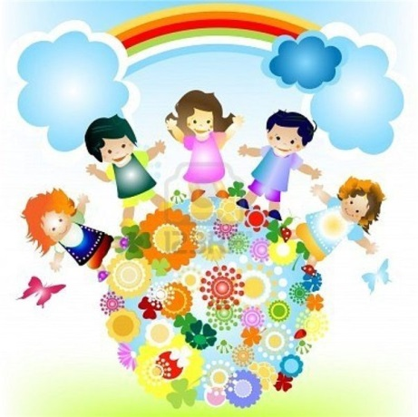

**Беседа: « Дружбой дорожить умейте!»**

**Цель:**  знакомство с правилами дружбы.

**Задачи:** 1) показать важность истинных друзей в жизни человека;

2) научить доброжелательности и снисходительности, стремлению понимать друг друга;

3) научить разделять радости и печали друзей.

**Ход занятия**

***Анкета:***

(проводится заранее, наиболее удачные ответы ребят зачитываются)

**1.Вступительное слово**

Тема нашей беседы: «Дружбой дорожить умейте!». Поэтому мы с вами сегодня поговорим о дружбе. Во все времена и у всех народов очень высоко ценились дружба,верность и преданность.

«Кто не ищет дружбы с близкими, тот себе заклятый враг», - писал в VII веке Шота Руставели. Нет народа, у которого не было бы легенд, пословиц и поговорок о дружбе. В дружной работе, в общем отдыхе, вообще в совместной жизни, во взаимовыручке народ усматривал силу.

Попробуем вспомнить пословицы о дружбе. (Приложение 2)

Я начну, а вы продолжайте.

**-** Видите, как много пословиц сложил народ о дружбе, и это только малая часть. А теперь прочитайте поговорки о дружбе и объясните их смысл (Приложение 3):

**1.** Трусливый друг опаснее врага (в трудную минуту трусливый друг может испугаться и подвести).

**2.** Доброму коню найдется много хозяев, хорошему человеку - много друзей (хорошего коня многие захотят купить, а с хорошим человеком многие захотят подружиться.

**3.** Неверный друг, что дырявая шуба (в дырявой шубе в мороз холодно, а неверный друг подведёт в сложной ситуации).

**4.** Кто себе друзей не ищет, самому себе враг (без надёжных друзей человеку в жизни тяжело, поэтому надо искать себе друзей и самому быть надёжным другом).

**2.Беседа «Значение слова «Дружба»»**

Слово «дружба» по своему значению тесно связана с таким понятием, как родственная близость. Дружба предполагает взаимную помощь и эмоциональную близость, т.е. сходство чувств, переживаний.

Вот что сказал о дружбе великий Вильям Шекспир:

«Настоящий друг везде

верен в счастье и в беде;

Грусть твоя его тревожит

Ты не спишь - он спать не может,

и во всём без дальних слов он помочь тебе готов»

Как вы думаете, какого друга можно назвать настоящим?

А каким бы ты хотел видеть своего друга?

Чего бы ты желал от друга?

**(Озвучиваются результаты анкеты)**

**-** Из ваших ответов можно сделать вывод, что от друга требуется немного: понимание. Немного?!

Но подумайте, сколько разных составляющих включаем мы в это понятие.

От друга ищут верности, у друга ищут поддержки - помощи в трудную минуту. К другу идут с радостью - он разделит её с вами. Друг поймёт ваши заветные мечты, сохранит ваши тайны.

Но можно ли представить друга завистливым? А высокомерным? А какие ещё слова не совместимы с понятием «дружба»?

**(ответы учащихся)**

**-** Друг не может быть злобным и самовлюблённым. Также не соединяются с понятием «дружба» жадность и хвастливость, тщеславие и зазнайство, мелочность и чёрствость. Друг - это всегда серьёзно. Тот, кто хочет дружить, должен научиться этому. И начинать надо с самого себя. Вы должны в себе самом найти ответ - готовы ли встретить друга?

Разговор с самим собой должен быть честным: интересен ли я самому себе, не скучно ли мне с собой? Умею ли я сам с собой обращаться? Ведь именно с тем, что содержится в человеке, выходит он к людям, только своими человеческими качествами он может заслужить дружбу.

Мы с вами проводили тест, который помог вам определить, добрый ли у вас характер? Сейчас я озвучу его результаты. (Приложение 4)

**Обработка результатов:**

Поставьте себе по одному очку за положительный ответ на вопросы:

3, 9, 10, 13, 14;

по одному очку за каждый отрицательный ответ на вопросы:

1, 2, 4, 5, 6, 7, 8, 11, 12, 15, 16, 17, 18.

Подсчитайте очки.

Свыше 15 очков - у вас покладистый характер и вы преисполнены желательного отношения к людям.

От 8 до 15 очков - вы не лишены недостатков, но с вами ещё можно ладить.

Ниже 8 очков - вашим друзьям можно посочувствовать.

(Тест проводится заранее)

**-** Некоторые ребята любят командовать, требуют, чтобы все прислушивались только к их мнению, беспрекословно им подчинялись.

Послушайте в связи с этим стихотворение А.Барто «Требуется друг»

«Все живут - не тужат,

а со мной не дружат!

Бант у Кати расписной,

красные колготки

и характер кроткий.

Я шепчу: - Дружи со мной…

мы же одногодки,

как сестрички мы почти,

мы как две голубки

из одной скорлупки.

Я шепчу: - Но ты учти -

ты во всём должна идти

другу на уступки.

Предлагаю Ильиной -

ты дружи со мной одной!

Есть разряд у Ильиной -

и спортивный свитер,

и девчонок свита.

Подружусь я с Ильиной,

стану знаменита!

Все пятёрки до одной

у Светловой Нади.

Я прошу: - Ты со мной

подружись хоть на день!

Мы с тобой поладим.

Будешь ты меня спасать -

дать контрольную списать.

А девчонки на дыбы!

Говорят: Молчала бы!

Не вставать же на колени,

уговаривать подруг…

Напишу я объявленье:

срочно требуется друг!

-Бывает, встречается вам человек общительный, внимательный и доброжелательный. Он и советы даёт, и развеселит, и уговорит… А вот другом его назвать - язык не поворачивается. Он, как героиня стихотворения, думает только о себе. Настоящая дружба начинается с чуткости к другому, с умения поставить себя на место друга. Но бывает так, что за дружбу выдают привычку ходить вместе в кино, встречаться, чтобы послушать музыку, готовить вместе уроки. Такие отношения скорее можно назвать товарищескими. Попробуем провести уточнение понятий: друг, товарищ, приятель, ровесник.

Друг - человек, близкий вам по духу, по убеждениям, на которого можно во всём положиться.

Товарищ - человек, близкий вам по роду деятельности, занятий, по условиям.

Приятель - человек, с которым у вас сложились хорошие, простые, но не совсем близкие отношения.

Ровесник - человек одного с вами возраста, т.е. сверстник, одногодок, однолеток.

У каждого человека не так много настоящих друзей.

Берегите друзей. Бытует мнение, что друзья познаются в беде, в трудную минуту. В литературе мы найдём немало тому примеров.

Вот как поэт Владимир Высоцкий проверял друзей:

(звучит «Песня о друге» В.Высоцкого)

**3.Итог занятия**

Однако существует ещё одно мнение о дружбе, как мне кажется, не менее справедливое. Дружба испытывается не только бедами, но и обыденными мелочами. Причём испытание мелочами, пожалуй, проходит труднее.

Почему - то именно по пустякам, по недоразумению чаще всего и ломаются отношения: несправедливость, невнимание, забывчивость, необязательность - сколько за ними высказанных и невысказанных обид и огорчений. Из - за них, случается, рвутся казавшиеся крепкими отношения.

Берегите друзей!

Выбирайте их не спеша, но ещё меньше торопитесь расстаться с ними.

Другу ты отдать сумей

Всё тепло души своей.

Всё отдал - богаче стал,

что сберёг, то потерял.

Лишь тот не на год - навсегда богат,

кто дружбу сохранит, как бесценный клад.

Лишь тот не на год - счастлив навсегда,

кто дружбу пронесёт честно сквозь года.

И помните, друзья создаются в юности, дальше становится всё труднее и труднее подружиться.

**-** Итак, ребята, о чем мы с вами сегодня беседовали?

Так каким должен быть друг?

**Приложение 1**

**Анкета**

1. Есть ли у тебя друг?

2. Какие черты характера, качества своего друга ты ценишь?

3. Готов ли твой друг поступиться своими интересами, если этого требуют твои дела, твоё благополучие?

4. Какие проступки ты смог бы простить своему другу?

5. Чего не смог бы ты ему простить?

6. Всегда ли ты говоришь другу правду?

7. Всегда ли ты принципиален в дружбе? Можешь ли ты выступить против друга, если тот не прав?

8. Помогает ли тебе дружба в жизни, в учёбе?

9. Может ли дружба сделать человека лучше, избавить его от недостатков?

**Приложение 2**

**1. Все за одного, а один за …..(всех).**

**2. С миру по нитке - голому ….. (рубаха).**

**3. Семеро одного …… (не ждут).**

**4. Один в поле….(не воин).**

**5. Старый друг лучше….. (новых двух).**

**6. Нет друга, ищи, а нашёл .....(береги).**

**7. Где лад, там и ….. (клад).**

**Приложение 3**

***Трусливый друг опаснее врага***

***Доброму коню найдется много хозяев, хорошему человеку - много друзей***

***Неверный друг, что дырявая шуба***

***Кто себе друзей не ищет, самому себе враг***

**Приложение 4**

**Тест «Добрый ли у вас характер»**

1. Считаете ли вы, что у многих ваших знакомых плохой характер?

2. Раздражают ли вас повседневные мелкие обязанности?

3. Верите ли вы, что ваши друзья преданы вам?

4. Приятно ли вам, когда незнакомый сверстник говорит вам: «Эй, ты, поди сюда».

5. Способны ли вы ударить кошку или собаку?

6. Часто ли вы болеете?

7. Часто ли вам хочется поменять парту, за которой вы сидите?

8. Продолжаете ли вы отстаивать свою точку зрения, понимая, что это ошибка?

9. Тяготят ли вас общественные обязанности?

10. Способны ли вы более пяти минут ждать опаздывающего товарища, не проявляя при этом нетерпения?

11. Часто ли вам приходит в голову мысль о вашей невезучести?

12. Сохранили ли вы свои детские игрушки?

13. Можете лы с улыбкой воспринимать подшучивания друзей?

14. Нравится ли вам бывать в кругу вашей семьи?

15. Злопамятны ли вы?

16. Случается ли вам быть с утра в плохом настроении?

17. Раздражает ли вас классическая музыка?

18. Раздражает ли вас присутствие в вашем доме чужих людей, находящихся у вас более часа?

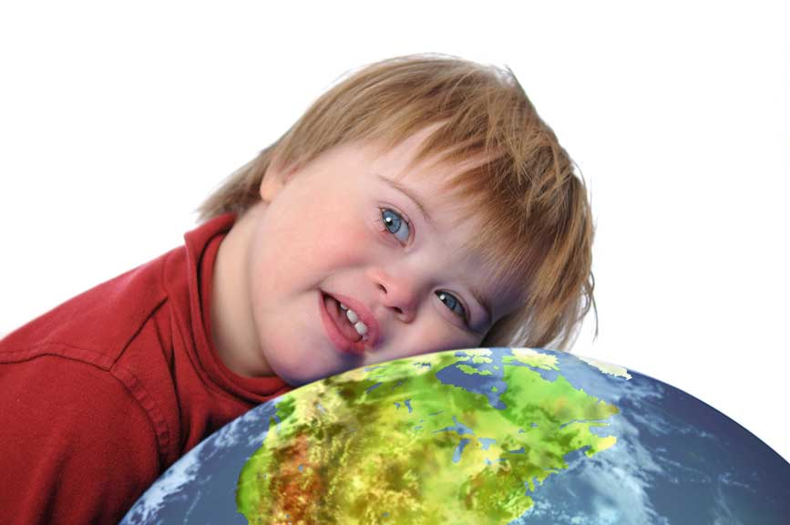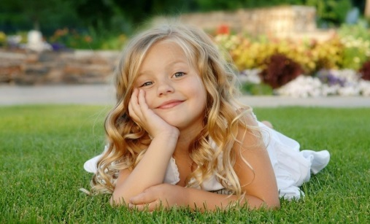

**Викторина. «Мы и наши имена».**

**Цели:**

* познакомить учащихся с историей появления имён, значением и происхождением своего имени;
* развивать индивидуальные творческие способности детей, любознательность и самостоятельность.
* воспитание уважения к своему имени и имени других людей.

**Подготовительная работа:**

* Подготовка материала по именам учащихся обучающихся в классе.
* Анкетирование по вопросам: Нравится ли тебе твоё имя? Почему? Зачем нужно имя человеку?

**Ход занятия:**

**1. Вступительное слово учителя.**

Сегодня мы поговорим о том, что означают наши имена, зачем человеку нужно имя, какие имена часто употребляемые, какие имена можно отнести к разряду редких, как происходит имя наречение.

Меня зовут Елена Александровна. Это имя я получила в подарок. Этот подарок сделали для меня мои родители. Это имя я получила как наследство. Кто-то получает в наследство дома, сокровища, а я получила имя. Мне всегда хотелось знать, почему меня назвали в честь бабушки. Похожа ли я чем – нибудь на неё?

Может, кто из вас знает, как родители выбирали вам имя? В честь кого вас назвали? Что вы знаете об именах, которые вы носите? Как вы относитесь к своему имени? Кому оно нравится? Кому не нравится?

**2. История появления имён. Значение имени.**

Ребята, у каждого человека есть имя.  На свете очень много имён.

Какова же история имён? Почему человек не может жить без имени?

С рождения всю жизнь звучит для нас наше имя. Наши предки давали своим  детям имена, больше напоминавшие прозвища. Они говорили об особенностях внешности, характера, порядка появления в семье.

Вот некоторые имена предков, попробуйте догадаться, почему их так назвали: ***Любим, Несмеяна, Кудряш, Добрыня, Метелица, Друган, Беляк, Чернява, Толстой, Головач, Лобак***и другие *(учащиеся называют варианты).*

     В древности наши предки наделяли имя магической силой. Существовали особые запреты на произнесение имени. А у некоторых племен самым страшным наказанием было лишение человека имени.

Имя человека - одна из важнейших составляющих его индивидуальности.

Иногда это были заслугами человека - храбрый и умелый воин звался ***Ратибором***(борющим рать), опытный предводитель, приносящий своему племени победу над врагом – ***Станиславом*** (постоянно славный), неутомимый в пути становился ***Дорогой***.

         К древнеславянским относятся такие имена, как ***Вера*** (верная), ***Светлана*** (светлая), ***Любовь*** (любящая), ***Надежда*** (надёжная), ***Людмила*** (людям милая).

**Имя** - это то, что сопровождает человека на протяжении всей жизни. С именем маленький человек приходит в этот мир, с именем он проходит по жизни, встречает взлеты и падение, имя вспоминают родные и близкие на могиле усопшего. Огромную роль играет значение **и тайна имени**. Имя может звучать благозвучно, ласково, возвышенно, приятно, а может - настораживающе, сухо, устрашающе, неприятно.

Древние мудрецы полагали, что между именем человека, его характером и судьбой существует особая, скрытая связь.

Часто имя давали ребенку по святцам (сборникам имен святых) - какое имя приходилось на день рождения по календарю, то и давали (календарное имя). Родители, как правило, не имели права выбора.

– Очень многие из распространенных в нашей стране имен пришли из других языков, поэтому почти каждое имя имеет свое первоначальное значение. Давайте послушаем рассказы одноклассников, что они узнали о своем имени и заполним на доске «Краткий словарик толкования имен».

**(Ребятам было дано поисковое задание: узнать всё о своём имени: происхождение имени, значение, особенности, роль имени в истории и т.д.)**

**3. Викторина «Имена».**

А сейчас ребята я предлагаю вам принять участие в викторине "Имена".

1) Назовите самое распространенное мужское имя, которое встречается у многих народов.

Иван – русское,

Вано – грузинское,

Ван – китайское,

Ян – польское,

Аванес – армянское,

Ганс – немецкое,

Джованни – итальянское,

Жан – французское,

Жуан – испанское,

Жоа – португальское,

Джон – английское,

Юхан – финское.

2) Назовите имена былинных богатырей.

(Алеша, Добрыня, Никита, Илья).

3) Назовите цветы, в названии которых встречаются имена собственные.

(Иван-да-марья, Иван-чай, Лилия, Роза и др.).

**4. Зачем человеку имя?**

(учащиеся высказывают свое мнение).

Зачем человеку имя? Мы отвечаем уверенно: "Чтобы отличить одного человека от другого".

Кому-то из вас имена давали такие, как у бабушек, дедушек или других родственников.

Значит, имя не только различает людей, но и соединяет их – вводит в один ряд в случаях одноименности.

Вспомните поговорку "Не имя красит человека, а человек имя"? (Учащиеся высказывают свое мнение).

Сегодня мы убедились, что у каждого из вас благозвучные имена. Кому-то не нравилось свое имя, потому что оно единственное в школе или это имя вы считали некрасивым. Однако люди оценивают вас не по вашему имени, а по вашим делам и поступкам.

**5. Игра «Угадай, какое имя спряталось в тексте».**

В данном задании нужно узнать имена девочек и мальчиков, спрятавшиеся в тексте. Ответ может подсказать эхо, ведь разгадка скрыта в самом конце вопроса. Но нужно быть внимательными: эхо может и подвести.

1.Кто принёс куклу из магазина?

Ответ: Зина (магаЗИНА).

2.Как зовут мальчика, который не боится ни града, ни грома?

3.Кто рассказывает брату мультфильм про Самоделкина и Карандаша?

4.Какое имя у девочки, которая от зелёнки зелена?

5.Кто покажет дом, в котором живёт растеряша?

6.Как зовут девочку, с которой дружит дочь Малинина?

7.Кто с нетерпением ждёт подарки от Деда Мороза?

8.Как зовут мальчика, у которого густая шевелюра?

9.Кто подскажет друзьям место, где растёт вкусная ежевика?

10.Кто, заметив жука, спрятался под диван?

(Ответы: Зина, Рома, Даша, Елена, Яша, Нина, Роза, Юра, Вика, Иван)

**6. Подведение итогов.**

Имя – это не просто слово. За каждым именем стоит определенная личность, человек, который отличен от всех других, единственный и неповторимый.

С самого раннего детства и на протяжении всей жизни ни одно слово не слышит человек так часто, как свое имя.

Наше имя связывает нас с нашей семьей, с нашими друзьями и знакомыми. Много есть на свете слов – хороших и плохих, но для каждого человека есть только одно слово, которое больше всех ему по душе – это его собственное имя.

Запомните, ребята, ничто так не обижает человека, как если окружающие неправильно произносят или коверкают его имя. Ведь имя от рождения до самой смерти с человеком. Оно становится как бы частью его самого. Имя радует человека, приносит ему удачу и даже счастье.

Я думаю, что каждый из вас хотел бы, чтобы его имя ассоциировалось с чем-то хорошим, добрым, светлым. Чтобы всегда на земле были люди, которые вас любят, помнят, которым вы дороги.

*Звучит аудиозапись песни "Позови меня тихо по имени". Группа « Любэ».*

**Приложение.**

**Владислав - о**бщеславянское составное имя "владеющий славой". К русским пришло из Сербии в XIII веке. Частым не было. Заметное место заняло среди мужских имен благодаря тесным связям с народами : поляками, чехами.

Именины 7 октября

**Ирина -** особа решительная и самостоятельная. Это женское имя наделяет свою обладательницу определенной жесткостью характера. Значение имени Ирина позволяет говорить о ней как о человеке, способном быстро приспосабливаться даже к самым сложным жизненным обстоятельствам. Значение имени Ирина для девочки раскрывает ее как прилежную ученицу. Учеба дается такому ребенку довольно легко. Окружающий ее мир оценивает трезво. В свободное время любит читать книги. Чаще всего выбирает детективные романы, а также фантастику.

**Александр-** природа наградила Александра замечательными качествами, среди которых **смелость, напористость, уверенность**, и к ним вдобавок еще и властность, т.к. ему на роду написано управлять всем и вся, ведя за собой людей. Считается, что мужчина с именем Александр **может достичь любых целей**. Чаще всего Александр **справедлив и честен**, однако это правило нарушается в случае, когда честность встает на путь достижения его целей, к которым он будет упорно идти.

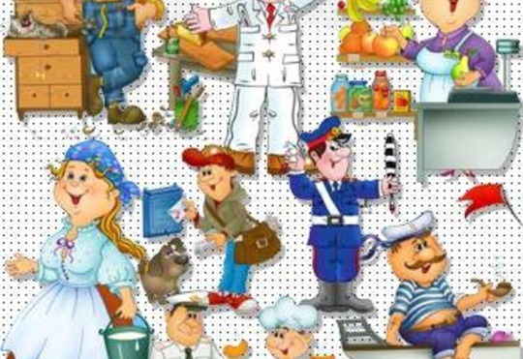

**Игровой час**

**«Все профессии важны,**

**все профессии нужны!»**

***Цель:*** развитие познавательного интереса младших школьников к миру профессий.

***Задачи***:

* Формировать познавательный интерес к людям труда и их профессиям.
* Расширить знания и представление детей о профессиях.
* Показать на примере родителей многообразие профессий и их важность.
* Воспитать уважительное отношение к людям разных профессий .

**Оборудование**:

Телевизор, компьютер, выставка книг о профессиях, выставка рисунков детей о профессиях их родителей, сочинения о профессии, непрозрачный мешочек с предметами, «дерево успеха».

**Ход классного часа.**

**I. Вступительное слово учителя**

**Учитель.** Ребята, по названию классного часа вы, наверное, догадались, что речь у нас пойдет о различных профессиях. Профессий на свете очень много, никто даже сказать не может точно, сколько их всего. Но их объединяет одно: каждый человек, приобретя какие-то умения и навыки: учить детей, строить мосты, варить сталь, выращивать хлеб, лечить больных, делает это для других людей**.**

Сегодня на уроке мы узнаем много интересного о профессиях: вы расскажете о профессиях ваших родителей, познакомитесь с множеством различных профессий..

Ребята, что такое профессия? (ответы детей)

В толковом словаре ( показываю) есть такое толкование этого слова.

**Профессия** - основной род занятий, трудовой деятельности.

- Как вы думаете, легко ли сделать в жизни выбор любой профессии.

Вы учитесь в начальной школе. Но должны знать, что путь к любой профессии начинается со школьного порога, с 1 класса. Мы с вами должны как можно больше узнать о разных профессиях, чтобы в будущем осуществить сою заветную мечту, выбор профессии.

А для этого нам нужно хорошо учиться, овладевать знаниями.

Как вы думаете, почему дети должны знать о профессии родителей? *(Ответы детей.)* Может быть, кому-то понравится профессия родителей и он захочет, когда вырастет, заниматься этим же делом.

**II. Знакомство с профессиями родителей**

Учитель: Вот так и ваши родители тоже, когда- то были маленькими и о чем- то мечтали, и в школе выбрали себе профессию, к которой стремились.

Каждый из вас готовил домашнее задание о профессиях : рисовал рисунок, готовил сообщение и сейчас нам расскажет, какие же профессии у наших родителей.

(дети по очереди выходят к доске и обыгрывают профессию )

*(звучит музыка)*

***Ветеринарный врач***

Я подумала вот о чем:  
Хорошо бы стать врачом,  
Но не детским, а кошачьим!  
Детям больно – мы заплачем,  
Разревемся сгоряча,  
Мама вызовет врача.  
А бродячему коту,  
Если вдруг невмоготу?  
Кто зовет к нему врачей?  
Он бродячий – он ничей!

Моя мама выбрала профессию ветврача. Ей с детства нравилось ухаживать за животными. И когда она окончила школу, то поступила учиться ……

*(звучит музыка)*

 Я сегодня медсестра,

Кукол я лечу с утра.

Я пою их чаем с медом,

Раны смазываю йодом.

Витамины дам по штучке:

курам, уткам, кошке, Жучке,

А колючему ежу,

Ножку я перевяжу.

Медвежонку Тяпке срочно

Нужно вырвать зуб молочный.

Кукол я лечу с утра.

Я сегодня медсестра.

Мой папа выбрал себе профессию медбрат….

*(звучит музыка)*

**Весёлый маляр**

 Я маляр, шагаю к вам

С кистью и ведром.

Свежей краской буду сам

Красить новый дом.

Крашу стены, крашу дверь,

Пляшет кисть моя…

У меня и нос теперь

Белым стал, друзья.

Моя мама после окончания школы выбрала профессию маляр – штукатур. Она закончила …

*(звучит музыка)*

**Шофёры.**  
  
Шуршат по дорогам  
Весёлые шины,  
Спешат по дорогам  
Машины, машины,  
А в кузове - важные,  
Срочные грузы:  
Цемент и железо,  
Изюм и арбузы.  
Работа шофёров  
Трудна и сложна,  
Но как она людям,  
Повсюду нужна!..  
  
Мой папа по профессии водитель. Ему нравится…

*(звучит музыка)*

**Плотник**

 Летят опилки белые,

Летят из-под пилы.

Это плотник делает

Рамы и полы.

Топором, рубанком

Выстругивает планки.

Сделал подоконники

Без сучка-задоринки.

Дедушка выбрал важную профессию и для себя и для других. Ему нравится…

*–* Молодцы! Вы много знаете о труде и профессиях своих родителей.

Профессий в мире много, и все они удивительно интересны. Есть профессии, которыми владеют и папы и мамы, но бывают только мужские или только женские профессии.

Послушайте стихотворения о папиных и маминых профессиях.

**Папины профессии**  
  
Дрожит мостовая и воет мотор –  
Это к нам едет **папа-шофёр.**  
  
По синему небу летит самолёт.  
Им управляет **папа-пилот.**  
  
Дружно шагает с военными в ряд  
В серой шинели **папа-солдат.**  
  
Кто в многоборье у нас рекордсмен?  
Мы отвечаем: «**Папа-спортсмен!**»  
  
Уголь рубить не устал в недрах гор  
Чёрный от сажи **папа-шахтёр.**  
  
Искры летят, из котла валит пар –  
То варит сталь наш **отец-сталевар**.  
  
Вылечит тысячи сломанных рук,  
В детской больнице **папа-хирург.**  
  
Кран установит, прочистит засор  
Папа-сантехник, или **монтёр.**  
  
Кто выступает на сцене на бис?  
Это известный **папа-артист.**  
  
«В мире ненужной профессии нет!» –  
Учит нас с детства **папа-поэт.**

*(Золотняков Александр)*

**Мамины профессии**  
  
Тёплые вещи быстро и тихо,  
Шьёт для детишек **мама-портниха**.  
  
Зубки больные без всяких уколов,  
Вылечит мама – **врач-стоматолог**.  
  
В детском саду очень много занятий.  
Мама там **нян**я и **воспитатель**.  
  
В школе не меньше занятий. Смотрите:  
Ставит оценки **мама-учитель**.  
  
Из корешочка растить не устанет  
Чудо-растение **мама-ботаник.**  
  
Пишет в газеты статьи и записки  
**Мама-писатель** и **журналистка.**  
  
Вкусной колбаски достала с витрины  
Мама, она – **продавец магазина**.  
  
Плюшки и булочки кушать спешите!  
Их испекла нам **мама-кондитер**.  
  
Из самолёта прыгает с риском  
Смелая **мама-парашютистка**.

*(Сидорова Ирина)*

**III. Игровые ситуации**

**Учитель:** Давайте с вами немного поиграем. Игра называется “**Волшебный мешочек**”. Я вам покажу инструменты, а вы мне ответите: кто забыл эти вещи.

В мешочек складываются различные предметы, связанные с разными профессиями (жезл, указка, молоток, половник, калькулятор и др.) Вытаскивая предмет, ребенок должен угадать, люди какой профессии пользуются этим предметом и для чего существует данный предмет. (Приложение 1)

**Игра «Кто так говорит?»**

- Сейчас я буду произносить фразу, а вы должны вспомнить и сказать: человек какой профессии так говорит. Задание понятно? Слушайте:

* «Кому добавки?» (повар).
* «Какой зуб вас беспокоит?» (врач-стоматолог).
* «Большое спасибо за покупку» (продавец).
* «Вам посылка, распишитесь» (почтальон).
* «В мою сеть попало много рыбы» (рыбак).
* «Тема сегодняшнего урока «Полезные ископаемые» (учитель).
* «Присаживайтесь, как будем стричься?» (парикмахер).

- Молодцы! Вы правильно отгадали профессии людей, произносящих эти выражения

**IV. Итог занятия**

Сегодня мы говорили о разных профессиях. Сейчас проверим, какие профессии вы запомнили.

– Разгадайте кроссворд (Приложение 2)

1. Кто готовит котлеты, винегреты, салаты? *(Повар.)*
2. Кто красит стены? *(Маляр.)*
3. Кто в дни болезней  
   Будет всех полезней? *(Доктор.)*
4. Наведёт стеклянный глаз.  
   Щёлкнет раз – и помним вас. *(Фотограф.)*
5. Работает на мельнице. *(Мельник.)*
6. Играет на пианино. *(Пианист.)*
7. Он не лётчик, не пилот  
   Он ведёт не самолёт,  
   А огромную ракету,  
   Дети, кто скажите, это? *(Космонавт)*
8. Ночью, в полдень, на рассвете  
   Службу он несёт в секрете,  
   Преграждая путь врагу. *(Пограничник.)*
9. Кто учит детишек читать и писать  
   Природу любить, стариков уважать. *(Учитель.)*

**Учитель:** Какое слово получилось?

**Дети.** Профессии.

**Учитель.**

Труд строителя всем нужен,  
Нужен всем и вкусный ужин,  
Доктор, чтобы всех лечил,  
И учитель, чтоб учил.  
Летчик нужен, чтоб летать  
Ну, а ты кем хочешь стать?

Ребята, у вас наверное тоже есть мечта. Кем бы вы хотели стать в будущем, когда окончите школу? (дети рассказывают о своих профессиях)

**V. Заключительное слово учителя**

Но кем бы ни стали вы –  
Врачами или артистами,  
Космонавтами, трактористами,  
Есть одно пожелание важное:  
Чтобы были вы  
Хорошими гражданами.  
Гражданин великой своей Родины  
Должен быть добрым и благородным,  
Умным, честным, великодушным,  
Работящим, законопослушным.  
Любить свою семью, своих близких,  
Не допускать даже помыслов низких.  
А если сказать без пафоса, проще!  
Будьте, ребята, людьми хорошими!

- Итак, скажите мне, пожалуйста, можно ли назвать самую главную профессию? Нет! А почему? (Все профессии важны, все профессии нужны!)

|  |
| --- |
| ***Дерево успеха*** (Приложение 3)  На большой плакат с деревом успеха каждый из учеников клеит своей листочек, где написано или нарисовано то, что ребенок в будущем мечтает заработать сам. При этом он озвучивает свою «мечту».  - Как вы думаете, для того, чтобы ваша мечта осуществилась, какие слова нам помогут.    Распредели слова (Приложение 4)  **Труд, лень, работа, скука, профессия, нужда, деятельность, бедность, дело, успех, трудолюбие, голод, старание.**  На этом мы наш классный час заканчиваем. Огромное *спасибо*, вам, ребята. Вы в течение двух недель постарались узнать о профессиях своих родителей, нарисовали замечательные рисунки, писали сочинения. Мы ещё не один раз вернёмся к теме профессии, познакомимся подробней с другими профессиями, посетим предприятия, где работают ваши родители. Скажите, ребята, а какая ваша самая главная работа сейчас? (Учиться). |

**Приложение 1**

**Игра «Волшебный мешочек»**

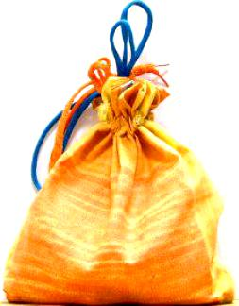



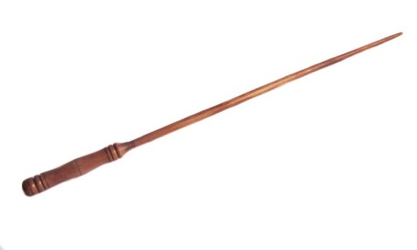

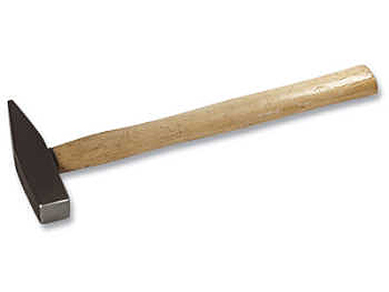



**Приложение 2**

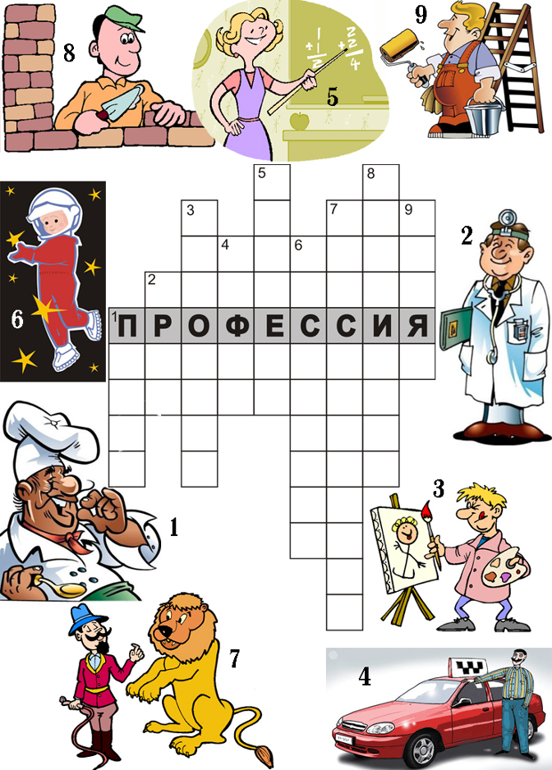

1. Кто готовит котлеты, винегреты, салаты? *(Повар.)*
2. Кто в дни болезней  
   Будет всех полезней? *(Доктор.)*
3. У меня есть карандаш,

Разноцветная гуашь,

Акварель, палитра, кисть

И бумаги плотный лист,

А еще – мольберт-треножник,

Потому что я … (*Художник)*

4. Встаём мы очень рано,

Ведь наша забота —

Всех отвозить по утрам на работу. *(Водитель)*

5. Кто учит детишек читать и писать

Природу любить, стариков уважать. *(Учитель.)*

6. Он не лётчик, не пилот  
 Он ведёт не самолёт,  
 А огромную ракету,  
 Дети, кто скажите, это? *(Космонавт)*

7. Палочкой помашет –

Хищники пляшут.

Нахмурит лицо –

Лев прыгнет в кольцо.

Он что, регулировщик?

Нет, это... *(Дрессировщик)*

8. Кирпичи кладет он в ряд,

Строит садик для ребят

Не шахтер и не водитель,

Дом нам выстроит... *(Строитель)*

9. Вот на краешке с опаской

Он железо красит краской,

У него в руке ведро,

Сам раскрашен он пестро. *(Маляр)*

**Приложение 3**

*«***Дерево успеха»**





**Приложение 4**

**труд**

**лень**

**работа**

**скука профессия нужда деятельность бедность**

**дело**

**успех трудолюбие голод**

**старание**



**Час общения « Чем я богат»**

**Цели**: сравнить значение ценностей материальных и духовных, помочь детям осознать, что истинные богатства человеческого сердца заключаются в способности проявлять высокие и сильные чувства и жить ими; найти ответ на вопрос: что ценнее - богатство материальное или богатство человеческого сердца?

**Оборудование**: две одинаковые шкатулки: в одной - деньги и украшения, другая - пустая, нарисованное на листе ватмана большое солнце, на лучах которого прикреплены маленькие солнышки, жемчужные бусы, которые можно разорвать.

**Ход классного часа**

**Актуализация знаний**

- Вспомните, ребята, что обычно кладут в сундуки в сказках, да и в жизни тоже? (Драгоценности, золото, серебро, украшения и т. п.)

- Посмотрите, в одном из наших сундучков тоже лежат драгоценности. А для чего люди копят, собирают эти богатства?

(Ответы детей.)

- А что можно положить в другой наш сундучок? Давайте подумаем вместе. Возможно, в этом нам поможет сказка, которую я вам сейчас прочитаю.

**Сказка «Сокровища пирата» (М.А. Андрианов)**

Один мальчик, звали его Артем, часто разговаривал со своей любимой игрушкой-кроликом.

- Ты не знаешь, кролик, почему умные взрослые иногда любят придумывать всякую ерунду и заставляют верить в нее детей? Сегодня мама сказала мне, что все богатства и сокровища человека находятся в его сердце. Она, наверное, все еще считает, что я маленький и глупый и не знаю, что такое богатства и сокровища. Помнишь, кролик, мы с тобой мультик про пиратов смотрели, там один пират все время искал сокровища, а потом нашел сундук с золотом и драгоценностями. Этот пират еще все время песенку напевал: «Ого-го, эге-ге, эй вы, тени на стене, мне сокровища нужны, а отдам я вам свои...»

Не успел Артем допеть песенку пирата до конца, как вдруг услышал за спиной чей-то тихий голос:

- Правильно, правильно думаешь.

Артем, испугавшись, резко повернул голову. На стене позади себя он увидел непонятное существо из черного двигающегося дыма. Артем хотел было закричать, позвать маму, но от страха потерял голос и не мог произнести ни единого слова.

- Не бойся, Артем, я несчастная тень того самого пирата из мультика. Ты спел песенку, и вот я пришла поменяться с тобой сокровищами. Я тебе дам настоящие сокровища, а ты мне ненастоящие, которые у тебя в сердце.

Страх у Артема быстро прошел, и он тихо спросил тень:

- А какие же у меня в сердце сокровища?

- Радость, любовь, доброта и много других, - прошептала тень.

- Вот глупая тень, - подумал Артем. - Да какие же это сокровища?

А сам вслух спросил:

- А если я тебе радость отдам, то взамен получу игрушку?

- Будешь получать любые игрушки, какие только пожелаешь. Только сначала ты должен повторить за мной волшебное заклинание.

Артем слово в слово повторил заклинание, и тень пирата исчезла вместе с его радостью.

Давно мечтал Артем о большой радиоуправляемой машине. Только он о ней подумал, как она тут же появилась в его руках. Но почему- то при этом Артем не почувствовал никакой радости. Как будто бы в его руке появилась не желанная игрушка, а какой-нибудь ненужный камень. Стал он с ней играть, катать ее по полу, а радости все равно ни капельки, как будто вовсе не машину катаешь, а уроки скучные Учишь.

Вышел Артем во двор поиграть - опять никакой радости, угостили мороженым - опять ничего. Только к концу дня стало ясно Артему, что он наделал и какую глупость совершил. Вернулся он домой совсем печальный, зашел в свою комнату и решил на всякий случай повторить песенку пирата из мультика. Только допел он последнее слово, как опять на стене появилась тень пирата. Но на этот раз она выглядела совсем не несчастной, а очень даже радостной и веселой.

- Еще какими-нибудь сокровищами поменяться хочешь? - спросила тень.

- Я хочу радость свою вернуть, а игрушек мне что-то уже не хочется.

- Хорошо, - сказала тень. - Если хочешь меняться, то давай мне сразу любовь и доброту, а я тебе радость верну, а в придачу волшебный пиратский сундук, в котором деньги и драгоценности никогда не кончаются. Согласен?

Подумал Артем, что лучше без любви и доброты всю жизнь прожить, чем без радости. А если вдобавок деньги с драгоценностями предлагают, то это даже намного лучше. За деньги ведь не только игрушки, но и целую гору шоколадок купить можно.

Согласился Артем и стал повторять волшебное заклинание вслед за тенью.

Только договорил он заклинание, как стал улыбаться, потому что почувствовал внутри, в сердце, радость. А тень с его любовью и добротой стала светлеть и вскоре исчезла со стены.

Увидел Артем под ногами пиратский сундук, достал оттуда деньги, распихал их по карманам и, довольный, побежал в магазин за шоколадками. Но недолго длилась его радость. Оказалось, что он перестал любить и шоколад, и мороженое, и игрушки, и друзей, и все на свете. Но самое страшное было то, что Артем разлюбил даже маму с папой, бабушку и сестренку. И вдобавок ко всему он перестал быть добрым. А когда любви и доброты в сердце не остается, пустое место тут же ненавистью и злом заполняется. Стал Артем ругаться, передразнивать и обижать всех подряд. Всего лишь за три дня он успел со всеми перессориться и даже передраться со своими друзьями по двору. С каждым днем жизнь среди людей становилась все хуже и хуже. Какая уж там радость, когда все вокруг разонравилось, и от всякой ерунды в сердце злость появляется!

- Опять меня тень обманула, - подумал Артем. - И зачем я с ней меняться стал, лучше бы без радости жил.

Произнес он слова пирата из мультфильма, и на стене опять тень появилась, которая по-доброму и с любовью в голосе спросила:

- Ну как, Артемушка, понравились тебе мои сокровища из сундучка? Может быть, еще поменяемся?

Но Артем со злостью ответил:

- А ну отдавай назад мою любовь и доброту, а то получишь у меня сейчас.

- Фу, какой ты злой и бессердечный! Получил настоящие сокровища, а вместо благодарности еще и грубишь. Я с невоспитанными не разговариваю, - обиженно сказала тень и тут же исчезла.

Стал Артем плакать и жалеть, что не верил раньше маминым словам о сокровищах в сердце. Теперь впереди его ждала долгая жизнь без любви и добра в сердце. И вдруг ему в голову пришла идея. Он решил поменять слова в волшебном заклинании. Целых два часа сидел Артем и придумывал свое заклинание, с новыми словами, чтобы оно было похоже на стихотворение. Наконец новое заклинание было готово, и Артем громко произнес его.

Очень повезло Артему, потому что придуманное им заклинание вдруг подействовало. К нему вернулись любовь и доброта, а деньги и все купленное на них сразу же исчезло.

Больше никогда в жизни Артем не пел песенку пирата из мультика, потому что боялся, что опять появится хитрая тень и как-нибудь его обманет.

**Обсуждение сказки**

- О каких сокровищах, которые находятся в сердце человека, вы узнали из этой сказки? (Радость, любовь, доброта.)

- Почему Артем сначала захотел поменяться с тенью этими сокровищами? (Ответы детей.)

- Почему он потом начинал сильно жалеть об этом?

(Ответы детей.)

- Раз это сокровища, сокровища человеческого сердца, можем ли мы положить их в другой сундучок? (Нет.)

- Почему? Ведь это не предметы, а чувства; как их можно куда-то положить? Хорошо. Тогда давайте сделаем так. В первом сундучке есть жемчужные бусы. Пусть каждая жемчужина будет одним из сокровищ, которые есть в сердце человека. (Учитель разрывает бусы и кладет жемчужины в маленькую хрустальную вазочку.)

Я беру одну жемчужину и кладу ее в пустой сундучок. Пусть это будет - любовь. Кто из вас хочет положить в сундучок другие сокровища человеческого сердца?

(Дети по желанию берут жемчужины, называя те или иные человеческие добродетели, и складывают их в сундучок. Учитель делает запись на доске.)

- Как вы думаете, все ли богатства человеческого сердца, души мы нашли и положили в сундучок? (Наверное, нет.)

(Учитель помогает детям и называет положительные человеческие качества, которые не были названы. Все записать на доске.)

**Физкультминутка**

По коленочкам ударим -

*(Присели, хлопаем по коленям.)*

Тише, тише, тише.

Ручки, ручки поднимаем -

*(Руки подняли вверх.)*

Выше, выше, выше.

Завертелись наши ручки,

*(Круги руками над головой.)*

Снова опустились.

Мы на месте покружились -

*(Кружимся.)*

И остановились.

- Вы выполняли упражнения и улыбались, значит, в вашем сердце живет радость.

- Итак, перед нами два сундучка. В одном - бусы, колечки и другие украшения, а также деньги. Это - богатство. Его можно потрогать руками, полюбоваться на эти вещи. Что можно сделать с этим богатством? (Ответы детей.)

- А в другом сундучке - радость, доброта, честность - все то, что мы сегодня назвали. Это тоже богатство, богатство человеческого сердца. Но его нельзя потрогать руками, нельзя увидеть. Может быть, это и не богатство вовсе?

(Ответы детей, обсуждение, обмен мнениями.)

- Как вы думаете, что лучше копить, собирать всю жизнь: богатства из первого сундучка или из второго?

(Ответы детей, обсуждение. Мнения могут быть разными.)

**Подведение итогов**

- Итак, бывает богатство, которое можно потрогать, полюбоваться им, купить с его помощью все, что хочется. А бывает богатство, которое можно только почувствовать. И как ни странно, прочнее и ценнее то богатство, которое находится в нашем сердце. Потому что его, в отличие от этих сокровищ (показывает на первый сундучок), никто и никогда у нас отнять не сможет. Это наша собственность.

- А сейчас мне бы хотелось узнать, что вы чувствуете, когда вам дарят новую игрушку или вещь, о которой вы давно мечтали?

(Ответы детей.)

- А какие чувства вы испытываете, когда вы дарите кому-то подарок или когда вы помогаете, утешаете, успокаиваете кого- нибудь?

(Ответы детей.)

Когда вы что-то дарите, вы отдаете частичку тепла своего сердца. Каждый человек может стать солнышком для того, кого он согревает

своей любовью, добротой, вниманием, терпением. А может человек быть грозой, градом, холодным дождем? (Ответы детей.)

Мне бы хотелось, чтобы вы всегда были солнышками для своих родных и людей, которые вас окружают. Чтобы как можно чаще вы дарили им свет и тепло, как делает это большое солнышко.

(Показывает нарисованное на ватмане солнце, на лучах которого прикреплены маленькие солнышки.) (Приложение 1)

Его тепла и света хватает каждому из нас. Пусть сейчас каждый возьмите кусочек этого большого солнца и пусть маленькие солнышки напоминают вам о нашем сегодняшнем разговоре. Может быть, вы продолжите эту беседу со своими родителями и спросите их, бываете ли вы для них солнышками. Запомните их рассказ или запишите, и мы поделимся этими историями друг с другом.

**Приложение 1**

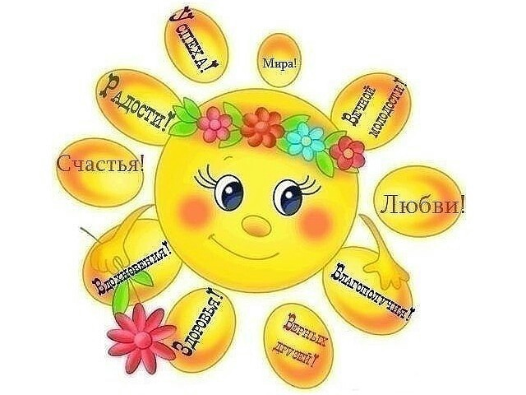

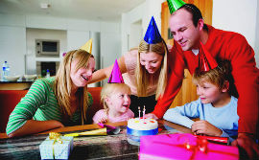

**Родительское собрание "Семейные традиции"**

**Цель собрания -** помочь родителям осознать значимость семьи в жизни человека

**Задачи:** активизировать внимание уставших родителей, создать атмосферу праздника, доброжелательный настрой и взаимопонимание между педагогами и родителями, способствовать более легкому запоминанию сути бесед.

**Предварительная работа:**

1. Оформить приглашение на собрание.

2. Подготовить презентацию.

3. Подготовить столы для проведения собрания, разложить на них все необходимое для участия родителей в его работе.

4. Подобрать музыку для проведения конкурсов.

5. Провести анкетирование родителей по теме «Семейные традиции».

**Оборудование**

Слайдовая презентация, карточки задания, викторина, игры-конкурсы,

ножницы, цветная бумага, клей, салфетки, вата, пуговицы, нитки, рецепты для праздника, памятка «Основные семейные традиции».

**Изречения:**

* "Счастлив тот, кто счастлив у себя дома" (Л. Н. Толстой) .   
  "Родители воспитывают, а дети воспитываются той семейной жизнью, какая складывается намеренно или ненамеренно. Жизнь семьи тем и сильна, что ее впечатления постоянны, обыденны, что она действует незаметно, укрепляет или отравляет дух человеческий, как воздух, которым мы живы"   
  (А. Н. Острогорский)
* "Семья-это материальная и духовная ячейка для воспитания детей, для супружеского счастья и радости".
* "Лишь у счастливых родителей вырастают счастливые дети".   
  (А.С. Макаренко)   
  "Семья является естественной и основной ячейкой общества и имеет право на защиту со стороны общества и государства".   
  (Всеобщая декларация прав человека. Статья 16-3)
* "К родителям относись так, как ты хотел бы, чтобы твои собственные дети относились к тебе". (Сократ)
* "Природа, создав людей такими, каковы они есть, даровала им великое утешение от многих зол, наделив их семьей и родиной". (У. Фоскало)
* "Человек только тогда и обретает мир в душе, если отдает себя на служение ближним".

**Ход собрания**

- Уважаемые родители! Сегодня мы собрались, чтобы поговорить о семье, о семейных традициях и их значении в воспитании и развитии ребенка.

О нравственном здоровье семьи, ее духовных ценностях и, следовательно, ее потенциальных воспитательных возможностях можно судить по установившимся в ней традициям.

Традиция в переводе с латинского означает «передача». Традиция – это то, что перешло от одного поколения к другому, что унаследовано от предшествующих поколений (взгляды, вкусы, идеи, обычаи). (Словарь русского языка С.И.Ожегова).

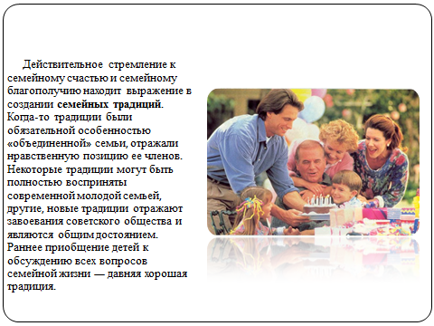

Если Вы произнесете слово «детство» и закроете при этом глаза, то наряду с любимыми людьми родными стенами в сознании возникнет что-то особенное, присущее только вашей семье. Это «что-то» и есть семейная традиция. А запоминается она только потому, что много раз повторялась, прочно поселилась в детской памяти и уже неразрывно связана с определенной реакцией на какое-либо событие. Какие традиции живут в вашем доме? Наверняка те, которые запомнились Вам в детстве.

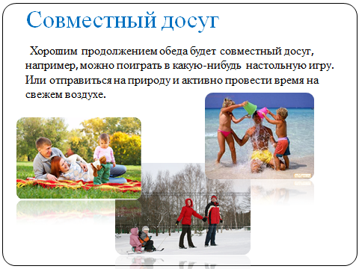

Вот что о праздниках и семейных традициях рассказали Ваши дети. Им всем без исключения нравится быть дома, потому что дома много игрушек, телевизор, компьютер, один из опрошенных сказал, что дома тихо, можно отдохнуть, другой – дома родные люди, там весело, мы вместе играем. Ваши дети вспоминают такие общенародные праздники, как Новый год, 23 февраля, 8 марта, Пасху. Из праздников, которые бывают у вас дома, назвали Новый год и День рождения. День рождения они любят потому, что им дарят подарки, и только единицы говорят, что в этот день приходят друзья, вспоминают клоуна, торт, свечи.

На вопрос «Куда ты любишь ходить с родителями?» дети отвечают: в магазин, на карусели, в цирк. Единицы сказали, что любят ходить в театр, гулять, кататься на лыжах, ездить в деревню к бабушке.

Мы предлагаем вам вспомнить семейные традиции, немного расслабиться и поиграть.

Сегодня ждет нас игра,   
Любит это занятие детвора.   
Но на собрании дети наши не играют,   
А родителям место уступают.

**Родители делятся на 2 команды**

**Разминка**

**Учитель:**

Я задам Вам задачу: попробуйте сосчитать, сколько в этой семье человек:

Послушай, вот моя семья

Дедуля, бабушка и брат.

У нас порядок в доме, лад

И чистота, а почему?

Две мамы есть у нас в дому,

Два папы, два сыночка

Сестра, невестка, дочка.

А самая младшая – я.

Какая же у нас семья?

(6 человек)

**Учитель:**

С давних пор о доме и семье говорили с улыбкой и любовью. Из этого далека до нас дошли легенды, сказки, пословицы и поговорки. Давайте их вспомним. Я начинаю, а вы – заканчивайте.

**Задание 1 "Закончи предложение"**   
1. В гостях хорошо, а … (дома лучше).   
2. Не красна изба углами, а … (красна пирогами).   
3. В семье разлад, так и дому … (не рад).   
4. В семье согласно, так и дело идет … (прекрасно).   
5. Когда семья вместе, и … (сердце на месте).   
6. Семья – ключ к … (счастью).

**Учитель:**

Если 1 сентября вы с ребенком сажаете деревце или под Новый год с детьми наряжаете елку, а 9 мая по-особому поздравляете дедушку или соседа – ветерана, все это скрепляет семейные узы, помогает в воспитании детей.   
**Задание №2 "Ассоциации'.**

Определите события и отнесите их в каждую группу праздников, запишите их в таблицу.

Родителям предлагаются слайды с изображениями фотографий праздников. (Приложение1)

|  |  |  |  |
| --- | --- | --- | --- |
| Государственные | Религиозные | Профессиональные | Семейные |
|  |  |  |  |
|  |  |  |  |
|  |  |  |  |
|  |  |  |  |
|  |  |  |  |

**Учитель:**

Наряду с традиционными, которые отмечает вся страна, у каждой семьи есть свои собственные.

**Задание № 3**.

- Из выделенных букв на карточках - заданиях сложите слова, обозначающие традиции, используемые в проведении семейных праздниках.

-Зачитайте. (Приложение 2)

В каждой семье есть традиция: по вечерам мы с ребенком ведём задушевные беседы, садимся рядышком и рассказываем друг другу о прожитом дне, о впечатлениях, о новшествах.

**Конкурс 4 "Семейная викторина"**

1. Скажите по латыни "семья".      (Фамилия.)   
  
2.А теперь скажите "семья" по-итальянски. (Мафия.)   
  
3.Как известно, греческая богиня Афина была богиней мудрости, и ее птицей считалась сова. А вот богиня Гера, супруга Зевса, считалась покровительницей семьи вообще и материнства в частности. Догадайтесь, какая птица считалась "птицей Геры"?   
(Аист.)   
  
4.Как говорят о тех, кто разглашает внутренние семейные неприятности и ссоры?   
(Выносить сор из избы.)   
  
5. Вот русская пословица: "Жить для себя– тлеть, для семьи – … (пропущен глагол), а для народа – светить". Назовите пропущенный глагол.   
(Гореть.)   
  
6.По легенде, Россию охраняют три сестры: Вера, Надежда и Любовь и их мать. Назовите имя матери трёх сестёр.   
(Софья, то есть Мудрость.)   
  
7. Первый, старший ребёнок в семье – первенец. А как на Руси назывался третий ребёнок в семье? А последний?   
(Третьяк, поскрёбыш.)   
  
8. Как звучит русская «фруктовая» пословица о том, кто унаследовал плохое, неблаговидное поведение от отца или матери?   
(«Яблоко от яблони недалеко падает».)   
  
9. О какой русской игрушке эта цитата из энциклопедии: "Она олицетворяет идею крепкой семьи, достатка, продолжения рода, несет в себе идею единства"?   
(О матрёшке.)   
  
10. С какого возраста, согласно законодательству РФ, можно вступать в брак без разрешения родителей?   
(С восемнадцати лет.)   
  
11. Как называется фамилия женщины до её замужества?   
(Девичья.)   
  
12. Содержание одной из статей Всеобщей декларации прав человека таково: "Брак может быть заключён только при обоюдном и свободном согласии обеих сторон". Назовите сказку Андерсена, в которой её героями эта статья нарушается.   
("Дюймовочка".)   
  
13. В какой сказке Андерсена нарушено право ребёнка: "Дети имеют право жить со своими родителями, и никому не позволено их разлучать"?   
("Снежная Королева". Из дома бабушки Снежная Королева увезла маленького Кая в свой ледяной дворец.)   
  
14. Назовите самую семейную геометрическую фигуру.   
(Круг. Тесный семейный круг, в семейном кругу.)   
  
15. Родительский инструктаж одним словом – это...   
(Наказ.)   
  
16.Ребенок моего отца, мне не брат. Кто это?   
(Моя сестра.)   
  
17. Как называется жилище большой трудолюбивой пчелиной семьи?   
(Улей, борть.)   
  
18. Какое растение олицетворяет собой одновременно и родного, и приемного родственника?   
(Мать-и-мачеха.)   
  
19. Есть буквенная семья, в которой, согласно многочисленным стихам, "тридцать три родных сестрицы". Что это за семья?   
(Алфавит.)   
  
20. В каком месяце отмечается Международный день семей?   
(Отмечается ежегодно 15 мая, начиная с 1994 года. Провозглашён Генеральной Ассамблеей ООН.)

**Учитель:**

Праздники для ребенка – это хорошая семейная традиция. В доме праздник – нужно подготовить подарки, украсить комнату, всё вымыть, убрать – так входит труд в жизнь ребёнка. А когда мы поем, рисуем, читаем стихи, танцуем, гримируемся, слушаем музыку – разве не воспитываем мы своих детей эстетически?   
  
**Конкурс 5 "Творческий"**

Для вас, дорогие родители мы тоже приготовили заготовки, чтоб вы попробовали сделать сказочных героев.

Предложив детям сделать на празднике нечто подобное, вы обретете детскую любовь и понимание, да и сами вспомните свое детство

**Учитель:**

Семейные чтения, когда читают не только родители, но и старшие дети, бабушки, дедушки – это прекрасная возможность с пользой для дела провести вечер в кругу семьи, отдохнуть, пообщаться и оставить в памяти ребёнка незабываемые впечатления об этих вечерах

**Конкурс 6"Литературные родственники"**

- В названия известных произведений вставьте пропущенные слова, являющиеся названием членов семьи.   
  
"..." М. Горький.   
  
("Мать".)   
  
"...-разбойники", А.С. Пушкин.   
  
("Братья-разбойники")   
  
"... Карамазовы", Ф.М. Достоевский.   
  
("Братья Карамазовы".)   
  
"Три ...", А.П. Чехов.   
  
("Три сестры")   
  
"... Ваня", А.П. Чехов.   
  
("Дядя Ваня".)   
  
"... Мазай и зайцы", Н.А.Некрасов.   
  
("Дед Мазай и зайцы".)   
  
"Капитанская ...", А.С. Пушкин.   
  
("Капитанская дочка".)   
  
"... полка", В.П. Катаев.   
  
("Сын полка".)   
  
"... капитана Гранта", Ж. Верн.   
  
("Дети капитана Гранта")   
  
"... Фёдор, пёс и кот", Э. Успенский.   
  
("Дядя Фёдор, пёс и кот".)

**Учитель:**

Сохранение доверия в семье – ещё одна хорошая традиция. Доверие – это возможность честно и прямо обсуждать любые, даже самые сложные, темы друг с другом. Сохранить взаимное доверие в семье – одна из самых важных задач родителей.   
  
**Конкурс 7 "Дискуссия"**

- Допустим, что вы собрались семьей провести выходной день в лесу, а в этот день идет дождь. Что вы будете делать?

- Вы приехали на экскурсию в природный парк, а он закрыт в этот день для посетителей. Что вы будете делать?

**Учитель:**

Ребенку для полноценного развития праздник необходим как воздух. Праздник для ребенка не то, что для нас, взрослых. Праздник – это событие в детской жизни, и ребенок считает свои дни от праздника до праздника, как мы свои года от одного важного события до другого.

**Конкурс 8 "Вопрос – ответ".**

- У меня в руках цветок – ромашка, на каждом лепестке которого вопрос для обсуждения.

(Родители по очереди отрывают лепесток, читают вопрос, и мы вместе обсуждают ответ). (Приложение 3)

Можно приводить много примеров разных семейных традиций. Общее в них та трепетность, с которой все их вспоминают, желание перенести их в свою семью. Если в Вашей семье нет традиций, придумайте их. Это сделает вашу жизнь и детство ваших детей намного богаче.

Добрые семейные традиции оказывают огромное влияние на детей, прежде всего потому, что они сплачивают семью, позволяют сберечь те зерна разумного и доброго, которые старшими членами семьи были найдены раньше и, сделать их достоянием подрастающего поколения.

Что может быть семьи дороже?   
Теплом встречает отчий дом,   
Здесь ждут тебя всегда с любовью,   
И провожают в путь с добром!   
  
Отец и мать, и дети дружно   
Сидят за праздничным столом,   
И вместе им совсем не скучно,   
А интересно впятером.   
  
Малыш для старших как любимец,   
Родители - во всем мудрей,   
Любимый папа - друг, кормилец,   
А мама ближе всех, родней.   
  
Любите! И цените счастье!   
Оно рождается в семье,   
Что может быть ее дороже   
На этой сказочной земле

**Анкетирование родителей** (Прило

**Приложение 1**

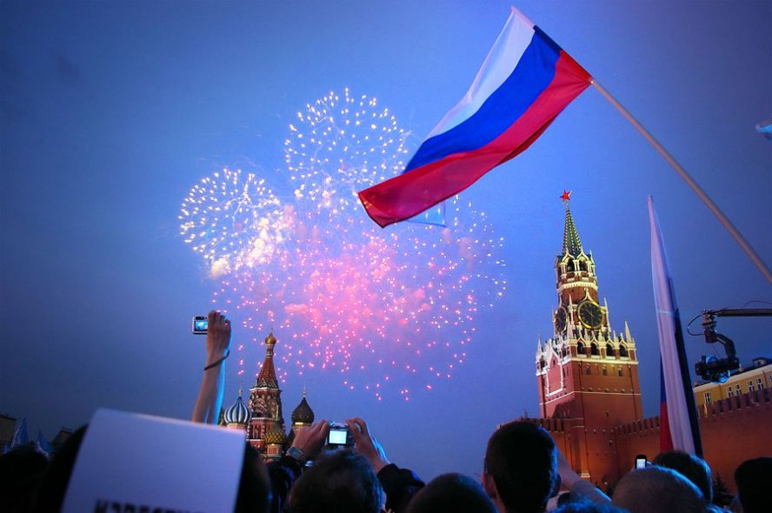

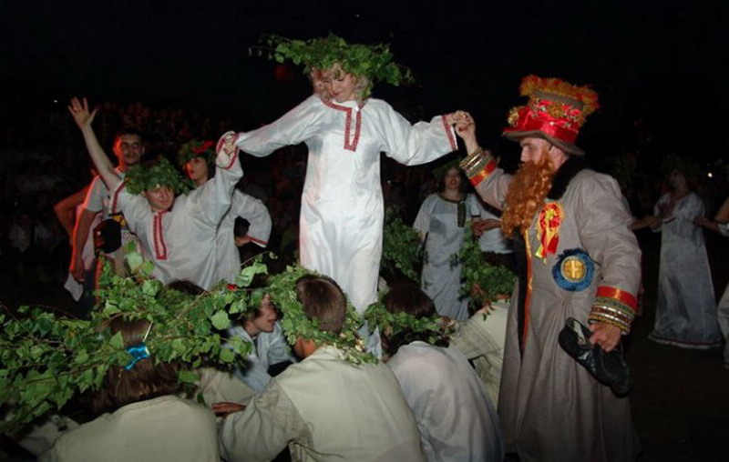

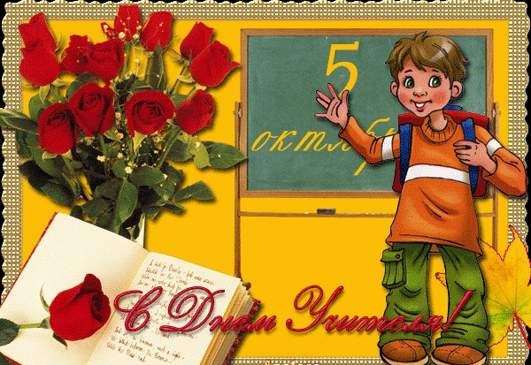

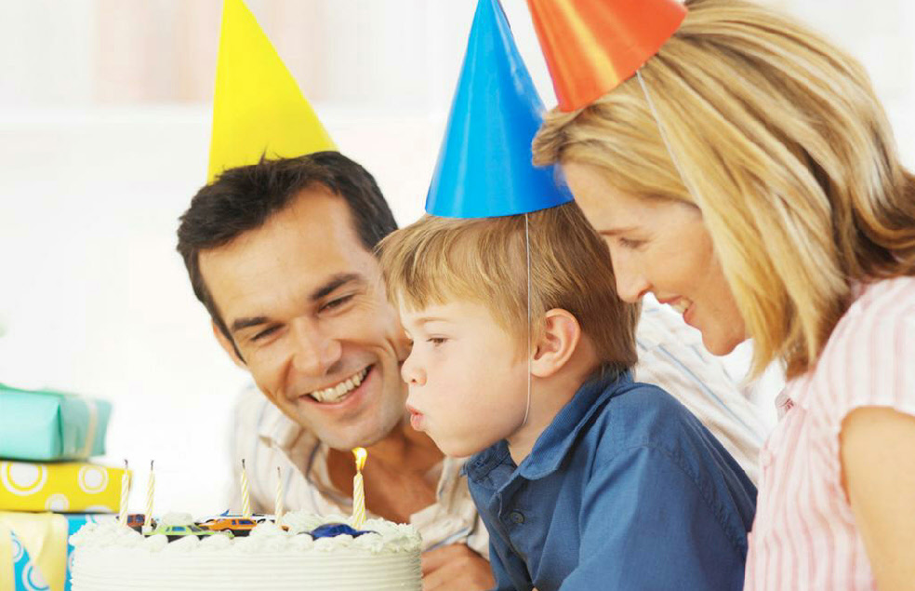

**Приложение 2**

|  |  |  |  |  |  |
| --- | --- | --- | --- | --- | --- |
| **В** | **А** | **П** | **Л** | **Д** | **Э** |
| **А** | **И** | **Р** | **Л** | **Д** | **Ж** |
| **Е** | **К** | **Ш** | **У** | **Ы** | **Т** |
| **Я** | **Ч** | **И** | **Т** | **Ю** | **Г** |
| **Ф** | **Ы** | **Р** | **Ц** | **К** | **Х** |
| **Ы** | **Ц** | **И** | **Ь** | **Я** | **Н** |

|  |  |  |  |  |  |
| --- | --- | --- | --- | --- | --- |
| **Ы** | **С** | **В** | **А** | **П** | **Т** |
| **Е** | **А** | **П** | **Н** | **Р** | **О** |
| **Р** | **Г** | **С** | **М** | **И** | **Т** |
| **Ф** | **Ы** | **В** | **А** | **К** | **Е** |
| **З** | **Р** | **О** | **Л** | **Д** | **Е** |
| **М** | **И** | **Т** | **Я** | **А** | **Ю** |

|  |  |  |  |  |  |
| --- | --- | --- | --- | --- | --- |
| **С** | **Й** | **Ц** | **Е** | **К** | **Е** |
| **П** | **М** | **Р** | **О** | **Е** | **О** |
| **Й** | **О** | **Н** | **Ы** | **В** | **Ы** |
| **А** | **Й** | **П** | **О** | **Ы** | **Ф** |
| **С** | **М** | **Б** | **М** | **Ч** | **Я** |
| **Е** | **Ц** | **К** | **Е** | **Д** | **А** |

|  |  |  |  |  |  |
| --- | --- | --- | --- | --- | --- |
| **Н** | **У** | **К** | **О** | **Е** | **Н** |
| **А** | **В** | **В** | **А** | **П** | **О** |
| **Ы** | **В** | **Г** | **Ч** | **С** | **О** |
| **Д** | **М** | **И** | **Н** | **Ч** | **Я** |
| **Я** | **С** | **Ё** | **М** | **И** | **Т** |
| **Ч** | **Л** | **Я** | **К** | **У** | **А** |

**Приложение 3**

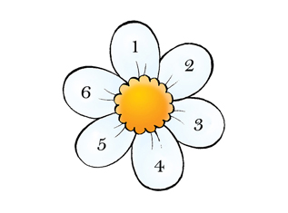Ромашка

**Вопросы на лепестках ромашки**

-Помогают ли праздники в воспитании у ребенка положительных черт характера?   
-Можно ли посадить за один праздничный стол со взрослыми детей? В каких случаях да, а в каких нет?   
-Какие праздники, кроме дня рождения, вы устраиваете для ребёнка?   
-Вы приглашены в гости. О каких правилах и в какой форме напомните ребенку?   
-Дети, пришедшие в гости разбросали игрушки. Как поступить хозяевам?   
-Вашему ребенку подарили игрушку, которая у него уже есть. Как он поступит?

**Приложение 4**

**Анкета для родителей:**

**1. Вы считаете взаимоотношения в вашей семье:**1) хорошие

2) нормальные   
3) отличные

4) не очень хорошие   
**2. Считаете ли вы свою семью дружной?**1) да

2) не совсем   
**3. Какие семейные традиции способствуют укреплению вашей семьи?**   
1) праздники

2) праздники и поездки   
3) ужин в кругу семьи

4) не знаю   
5) поездки

6) выезд на природу, просмотр ТV, ужин   
7) всё, многое   
**4. Как часто ваша семья собирается вместе?**1) ежедневно

2) когда как   
3) часто

4) редко   
5) как получится

6) всегда   
**5. Что делает ваша семья, собравшись вместе?**1) каждый занимается своим делом

2) смотрим TV передачи   
3) всё (всё понемногу, всем, много чем)

4) общаемся   
5) обсуждаем учёбу

6) вместе проводим досуг   
7) занимаемся трудом и ходим летом на участок

8) читаем   
9) смотрим TV, обсуждаем жизненные проблемы

10) шутим, смеёмся   
11) занимаемся семейно – бытовым трудом

12) отдыхаем   
13) делимся впечатлениями   
**6. Бывают ли в вашей семье ссоры, конфликты?**   
1) редко

2) иногда

3) нет

**Список литературы:**

[1.] Инновационная деятельность в учреждениях для детей с ограниченными возможностями здоровья / Серия: Инструктивно-методическое обеспечение содержания образования в Москве // Отв. редактор Курнешова Л. Е. – М.: Центр «Школьная книга», 2007, 240 с.

[2.] Шипицына Л.М. Навстречу друг другу// Классный журнал.-2001.-№1.

[3.] Яровая Л.Н., Жиренко О.Е. Внеклассные мероприятия. ВАКО, 2008.

[4.] Лапина Е.В., Киселёва Т.В. Классные часы по этическому и эстетическому воспитанию.ВАКО, 2007.

[5.] Дереклеева Н.И. Новые родительские собрания: 1-4 классы: Методика подготовки; Новые сценарии; Возрастные особенности учащихся и др. Изд. Вако 2008г.

[6.] Дереклеева Н.И. Организация родительских собраний в 1- 11 классах. – М., 1999.

[7.] Журнал Классный руководитель № 3, 1998.

[8.] Домбек С.О. Родительские собрания в начальной школе: Методические разработки, Изд. «Сфера», 2008г.

[9.] Самохвалова А.Г. Коммуникативные трудности ребенка. Проблемы, диагностика, коррекция. Учебно-методическое пособие. Изд. «Речь», 2011г.

[10.] Сгибнева Е.П. Классные часы в средней школе. Изд. «Айрис-пресс», 2005г.

[11.] Кондракова Э.Д. Традиции и инновации в воспитательной работе: // Вопросы воспитания: теория и практика. - Пятигорск, 2001. - Вып. 7. - C. 14-22.